UNIVERSITATEA „ALEXANDRU IOAN CUZA” DIN IAȘI
FACULTATEA DE ECONOMIE ȘI ADMINISTRAREA AFACERILOR
SPECIALIZAREA: STATISTICĂ ȘI PREVIZIUNE ECONOMICĂ
DISCIPLINA: STATISTICĂ SPAȚIALĂ

Analiza emisiilor de dioxid de carbon în țările sub influența dezvoltării economice a țărilor din UE

Coordonator științific:
Conf. Univ. Dr. Chirilă Ciprian

Student:
Petrea David Sebastian
Grupa nr. 2

IAȘI 2020
Cuprins
Prezentarea temei de cercetare 3
Analiza exploratorie a datelor spațiale 7
Analiza autocorelației globale 9
Analiza de regresie 11
Verificarea ipotezelor 12
Concluzie 14
Bibliografie 15

Prezentarea temei de cercetare

În acest moment, există două provocări majore cu care umanitatea are de a face: dezvoltarea economică și prezervarea mediului. Acestă problemă contemporană afectează atât țările dezvoltate, cât și cele în curs de dezvoltare de când deteriorarea calității mediului ridică semne de alarmă referitoare la încălzirea globală și schimbările climatice provocate în principal de emisiile de gaze cu efect de seră. Spre deosebire de alte resurse, cele prezente în cadrul mediului implică decizii luate acum, cu un efect semnificativ asupra generațiilor viitoare. Degradarea mediului, atât în cantitate cât și în calitate, este o marcă a industrializării, care reprezintă un factor extrem de important pentru dezvoltarea economică. Această degradare este de mai multe tipuri. Când habitatele naturale sunt distruse sau resursele naturale sunt epuizate, mediul este degradat. Efectul ecologic al degradării este creat prin consolidarea unei populații de oameni în continuă creștere, în cadrul căreia accentul cade pe dezvoltarea monetară și aplicarea tehnologiilor poluante. Totuși, putem acționa împotriva acestui fenomen, având grijă de lumea în care trăim cu ajutorul educației de mediu, care ar contribui la familiarizarea cu lucrurile care ne inconjoară și astfel poate fi realizată prezervarea mediului pentru generațiile viitoare.
Nivelul de creștere și dezvoltare economică din orice țară depinde de o serie de factori. Pentru a încuraja o rată mare de creștere, mecanismele diferitelor economii au implicat o dezvoltare bazată pe caracteristicile individuale ale fiecărei țări și resursele naturale potențiale disponibile. Această creștere poate avea efecte negative asupra mediului din mai multe puncte de vedere, cum ar fi condiția mediului (poluarea), supraexploatarea resurselor naturale, degradarea și pierderea habitatelor, și, nu în ultimul rând, schimbările climatice. Acestea sunt principalele aspecte cu care multe țări se confruntă. Declinul calității mediului este considerată o problemă serioasă pentru condițiile de viață ale populației, atât pe termen scurt cât și lung.
Această analiză detaliază situația țarilor din Uniunea Europeană din anul 2016, și are ca scop investigarea legăturilor dintre dezvoltarea economică și presiunea exercitată asupra naturii, din perspectiva sustenabilității mediului. Considerând problemele legate de condiția mediului, putem observa diversitatea aspectelor la care putem face referire: poluarea apei, emisiile de dioxid de carbon (CO₂) sau alte gaze cu efect de seră, eroziunea solului, deșeuri solide, despăduriri, etc. În cazul acestui studiu am considerat emisiile de dioxid de carbon ca indicator al degradării mediului deoarece acesta a fost identificat ca un factor poluant major și ocupă aproximativ 75% din totalitatea gazelor cu efect de seră. În principiu, creșterea emisiilor de dioxid de carbon este datorată arderii cărbunilor, uleiurilor și a gazelor naturale pentru producerea energiei. Mai mult de atât, aceste emisii pătrund în atmosferă și din cauza arderii lemnului și a deșeurilor materiale, anumite procese industriale cum ar fi producția de ciment, alcool, etc. Este de așteptat ca numărul de activități economice, odată cu creșterea lui, să influențeze și proporția daunelor asupra mediului.
Nivelul de dioxid de carbon din atmosferă a început să crească odată cu Revoluția Industrială. La început, concentrația de dioxid de carbon era aproximativ 280 ppm, iar acest nivel a rămas constant timp de 700 de ani. Începând cu anii 1860, concentrația de dioxid de carbon a crescut exponențial. Rata de creștere anuala a dioxidului de carbon din atmosferă este de aproximativ 0.5% pe an. Există o percepție generală conform căreia, pe măsură ce economia se dezvoltă, activitățile industriale se accentueaza, astfel generând o cantitate mai mare de CO₂ în atmosferă. Efectele emisiilor asupra mediului sunt enorme, afectând atât ecosistemul, cât și oamenii care fac parte din el. Izbucnirea diferitelor pericole de mediu ca urmare a modificărilor temperaturii mediului sau a dezechilibrului atmosferic din ultimii ani este alarmantă. Aceste pericole includ, printre altele, vulnerabilitatea sectorului economic față de secete, inundații, reducerea populațiilor anumitor plante sau animale, răspândirea bolilor precum malaria, reducerea producției alimentare și a productivității agricole, creșterea mortalității, etc. Pe baza implicațiilor emisiilor de carbon asupra resurelor de apă potabilă, ecosistemelor naturale, biodiversității și sănătății umane, este, prin urmare, important sa cuantificăm impactul creșterii economice asupra emisiilor de CO₂.
Am considerat ca factori de influență principali în această analiză a emisiilor de dioxid de carbon următorii:
- Dezvoltarea economică, reprezentată de PIB-ul pe cap de locuitor. Pe de-o parte, un nivel ridicat al PIB-ului ar putea influența creșterea emisiilor de CO₂ dacă declanșează o creștere simultană a nevoii de energie sau promovează industrii ale căror activități generează poluare.
- Consumul de energie, exprimat în kg de ulei echivalent pe cap de persoană, ar putea avea un efect negativ asupra emisiilor de CO₂ daca țara respectivă utilizează surse de energie prietenoase cu mediul. Altfel, are o influență pozitivă asupra emisiilor.
- Liberalizarea comerțului, reprezentat de exportul de bunuri și servicii, exprimat ca pondere din PIB.

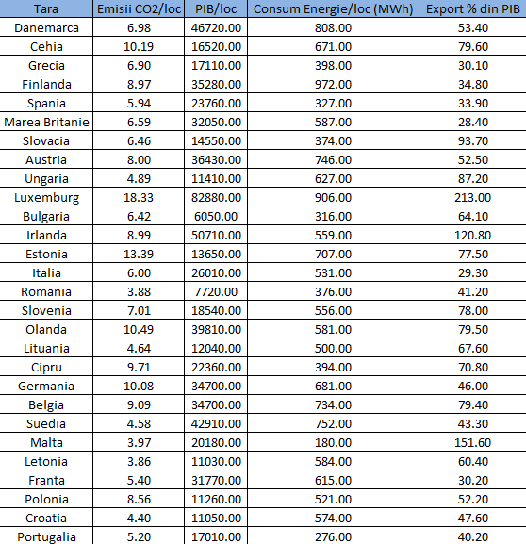

Tabelul 1.1. Prezentarea datelor analizate

În continuare sunt prezentate o serie de hărți de tip ”quantile” construite pentru fiecare variabilă studiată:
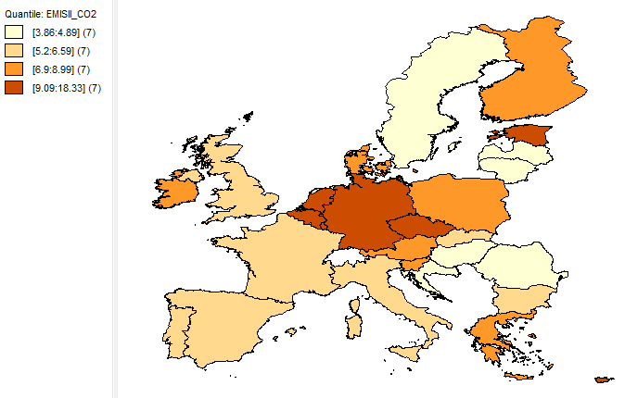
Figura 1.2. Hartă de tip quantile pentru variabila ”Emisii CO₂”
După cum se poate observa în figura 1.2, am obținut 4 categorii de țări în funcție de cantiatatea emisiilor de dioxid de carbon pe cap de locuitor. Sunt evidențiate astfel două grupe principale, reprezentate de valori scăzute sau ridicate ale emisiilor de CO₂: țări precum Ungaria, România, Lituania, Suedia, Malta, Letonia și Croația se caracterizează prin valori scăzute ale emisiilor (între 3.86 și 4.89 tone CO₂), spre deosebire de grupa reprezentată de țările Germania, Belgia, Olanda, Cehia, Luxemburg, Estonia și Cipru (între 9.09 și 18.33 tone CO₂).

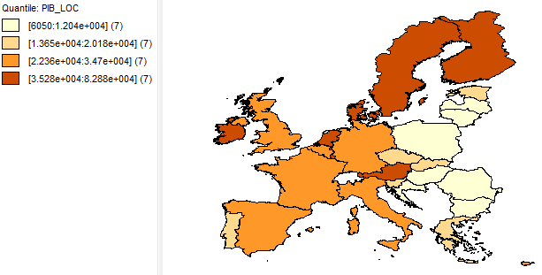
Figura 1.3. Hartă de tip quantile pentru variabila ”PIB/loc”
Prin prisma PIB-ului pe cap de locuitor, sunt evidențiate țările cu un grad relativ redus de dezvoltare economica precum Ungaria, Bulgaria, România, Lituania, Letonia, Polonia și Croația, și țările dezvoltate din punct de vedere economic precum Danemarca, Finlanda, Austria, Luxemburg, Irlanda, Olanda și Suedia.

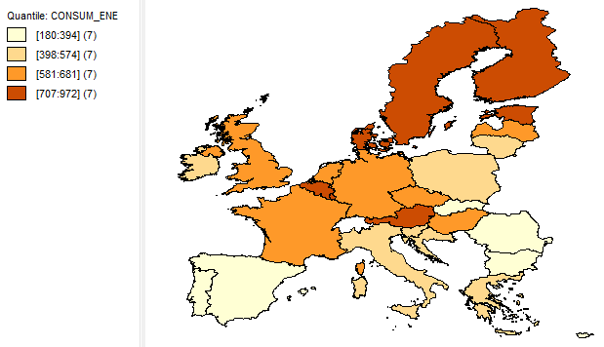
Figura 1.4. Hartă de tip quantile pentru variabila ”Consum energie”

În figura 1.4 este prezentată situația țărilor din Uniunea Europeană cu privire la consumul de energie de cap de locuitor. Putem delimita astfel țările cu tendințe de consum reduse (între 180 și 394 echivalent în kg de ulei), precum Spania, Slovacia, Bulgaria, România, Cipru, Malta și Portugalia și cele cu un nivel al consumului relativ ridicat (între 707 și 972 echivalent în kg de ulei): Danemarca, Finlanda, Austria, Luxemburg, Estonia, Belgia și Suedia.
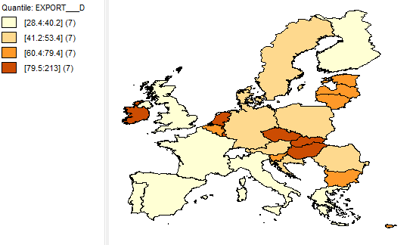
Figura 1.5. Hartă de tip quantile pentru variabila ”Export”
În ceea ce privește liberalizarea comerțului, situația stă în felul următor: sunt evidențiate țările cu o pondere a exporturilor de bunuri și servicii raportate la PIB redusă, respectiv Grecia, Finlanda, Spania, Marea Britanie, Italia, Franța și Portugalia. La polul opus se află țările caracterizate printr-o pondere ridicată a exporturilor precum Cehia, Slovacia, Ungaria, Luxemburg, Irlanda, Olanda și Malta.

Analiza exploratorie a datelor spațiale

În continuare vom desfășura etapa de analiză exploratorie a datelor în cadrul căreia vom utiliza instrumente grafice precum histograma și box-plot.
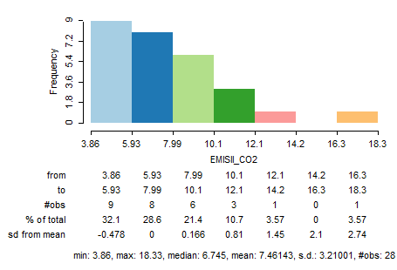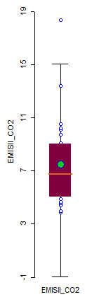
Figura 1.6. Histogramă și Box-plot pentru variabila ”Emisii CO₂”
După cum se poate observa, valoarea minimă a emisiilor pe cap de locuitor este egală cu 3.86 tone CO₂ și este aferentă Letoniei, în timp ce valoarea maximă este egală cu 18.33 tone CO₂, și descrie comportamentul specific țării Luxemburg. La nivelul Uniunii Europene, emisiile de CO₂ pe cap de locuitor al oricărei țări este în medie 7.46. În plus, histograma indică și o asimetrie la dreapta a seriei. Un alt aspect important poate fi observat cu ușurință cu ajutorul graficului Box-plot, și anume existența unui punct extrem, reprezentat de Luxemburg.

O situație similară este identificată și în cazul variabilei ”PIB/loc” (figura 1.7). Valoarea minimă este egală cu 6050, specifică Bulgariei, iar valoarea maximă este egală cu 82880, aferentă Luxemburg-ului. PIB-ul mediu pe cap de locuitor la nivelul Uniunii Europene în anul 2016 este egal cu 26007. Similar, este evidentă asimetria la dreapta și punctul extrem reprezentat de Luxemburg.
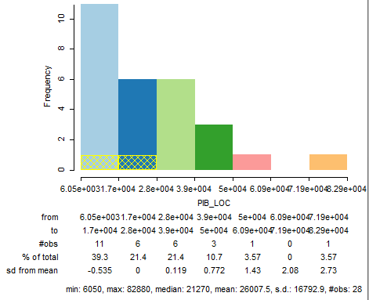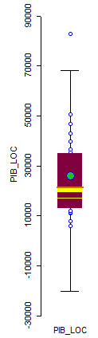
Figura 1.7. Histogramă și Box-plot pentru variabila ”PIB/loc”

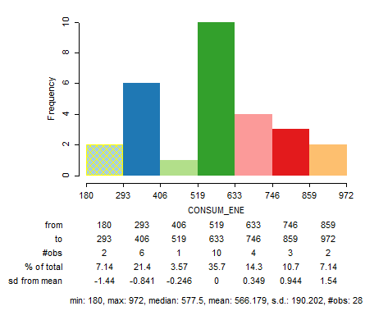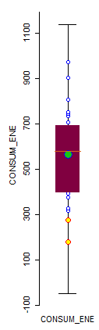
Figura 1.8. Histogramă și Box-plot pentru variabila ”Consum energie/loc”

În cazul variabilei ”Consum energie” (figura 1.8), valoarea minimă este egală cu 180, corespunzătoare Maltei, iar valoarea maximă înregistrată este egală cu 972, aferentă Finlandei. La nivelul Uniunii Europene, consumul de energie pe cap de locuitor este în medie egal cu 566.179 echivalent în kg ulei. Seria este aproximativ simetrică și nu prezintă puncte extreme.

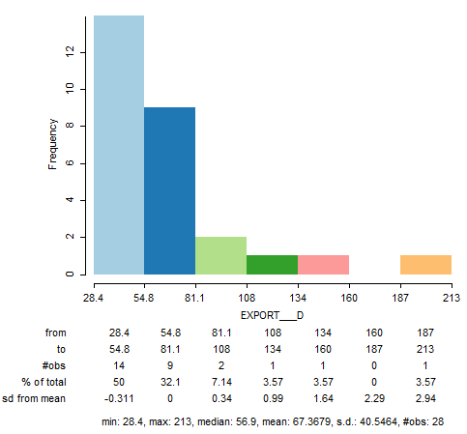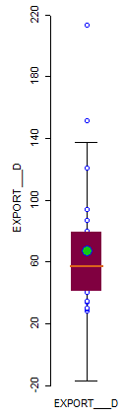
Figura 1.9. Histogramă și Box-plot pentru variabila ”Export”

Pentru variabila care descrie exportul de bunuri și servicii ca pondere din PIB, valoarea minimă este 28.4%, aferentă Marii Britanii, iar valoarea maximă este 213%, aferentă Luxemburg-ului. Ponderea exporturilor din PIB la nivelul Uniunii Europene este în medie 67.36%. În același timp, este evidentă existența asimetriei la dreapta și a celor două puncte extreme, reprezentate de Luxemburg și Malta.

Analiza autocorelației globale

Pentru a realiza testarea autocorelației globale, vom utiliza testele Moran I pentru fiecare variabilă studiată.
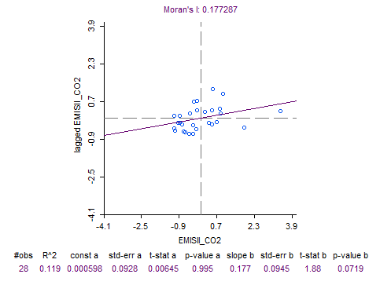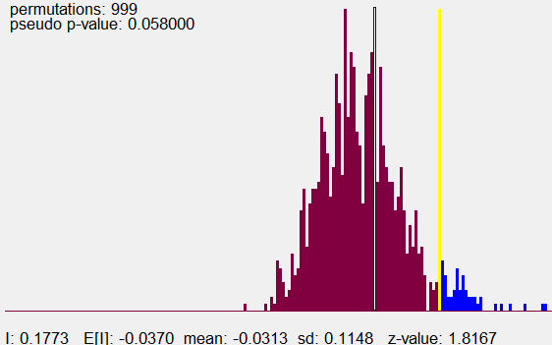
Figura 2.1. Rezultatele testului Moran I pentru variabila ”Emisii CO₂”
H₀: valorile variabilei nu sunt autocorelate spațial
H₁: valorile variabilei sunt autocorelate spațial

În cazul variabilei ”Emisii CO₂”, rezultatul testului Moran I prezintă o probabilitate asociată ipotezei nule egală cu 0.079 (0.058 în urma executării a 999 de permutări), valoare mai mare decât riscul asumat de 0.05, deci nu se respinge ipoteza nulă. Cu alte cuvinte, valorile variabilei ”Emisii CO₂” nu sunt autocorelate spațial.

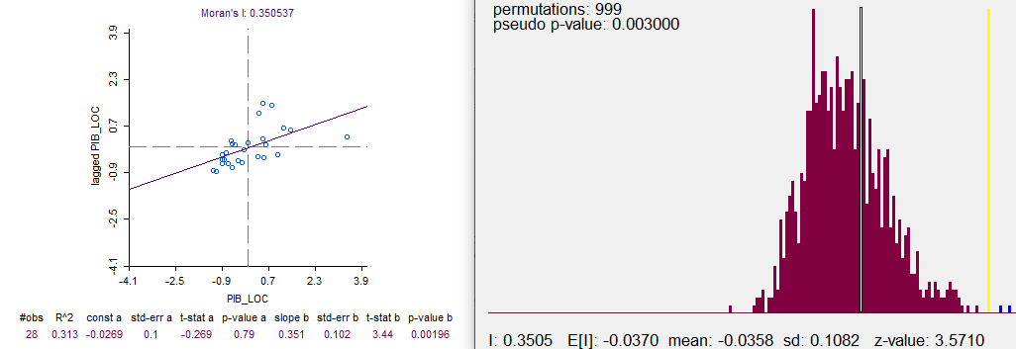
Figura 2.2. Rezultatele testului Moran I pentru variabila ”PIB/loc”
Pentru variabila ”PIB/loc”, rezultatul testului Moran I prezintă o probabilitate asociată ipotezei nule egală cu 0.00196 (0.003 în urma executării a 999 de permutări), valoare mai mică decât riscul asumat de 0.05, deci se respinge ipoteza nulă. Cu alte cuvinte, valorile variabilei ”PIB/loc” sunt autocorelate spațial.

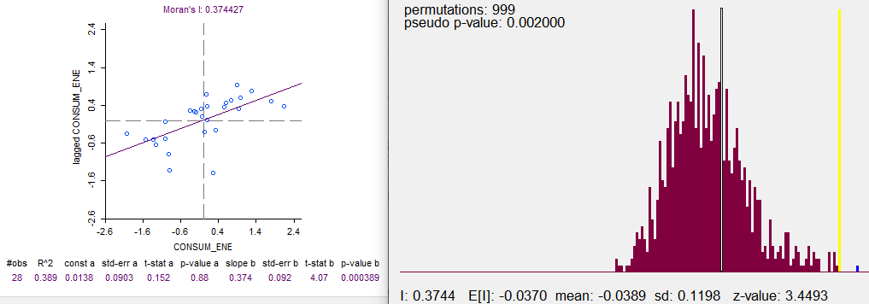
Figura 2.3. Rezultatele testului Moran I pentru variabila ”Consum Energie/loc”
Pentru variabila ”Consum energie/loc”, rezultatul testului Moran I prezintă o probabilitate asociată ipotezei nule egală cu 0.000389 (0.002 în urma executării a 999 de permutări), valoare mai mică decât riscul asumat de 0.05, deci se respinge ipoteza nulă. Cu alte cuvinte, valorile variabilei ” Consum energie/loc” sunt autocorelate spațial.

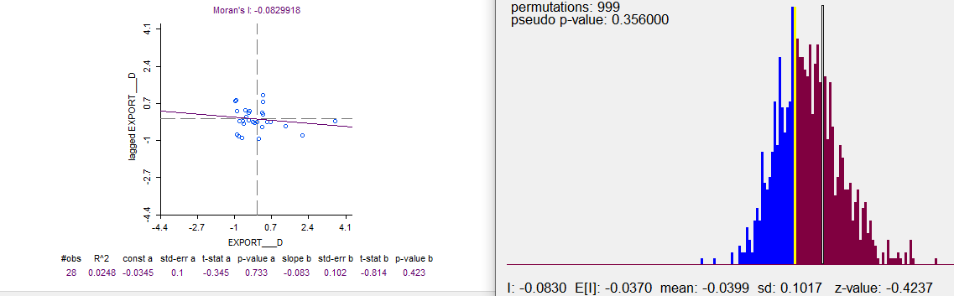
Figura 2.4. Rezultatele testului Moran I pentru variabila ”Export”
În cazul variabilei ”Export”, rezultatul testului Moran I prezintă o probabilitate asociată ipotezei nule egală cu 0.423 (0.356 în urma executării a 999 de permutări), valoare mai mare decât riscul asumat de 0.05, deci nu se respinge ipoteza nulă. Cu alte cuvinte, valorile variabilei ”Export” nu sunt autocorelate spațial.

Analiza de regresie

În cadrul acestei etape, am folosit un model de regresie clasic de forma:
Emisii CO₂ = β₀ + β₁* PIB/loc + β₂* Consum Energie + β₃* Export, pentru care am obținut rezultatele:
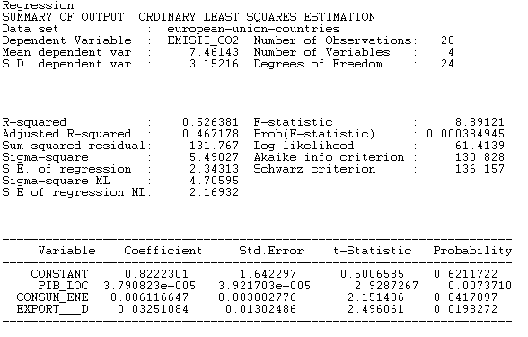
Tabel 3.1. Rezultatele modelului de regresie clasic
Rezultă ecuația de forma:
Emisii CO₂ = 0.822 + 3.79e-005* PIB/loc + 0.0061* Consum Energie + 0.032* Export

Astfel, putem interpreta estimațiile parametrilor obținute: atunci când PIB/loc crește cu o unitate, emisiile de CO₂ pe cap de locuitor cresc cu 3.79e-005 tone, în condițiile în care consumul de energie și ponderea exporturilor din PIB rămân constante. În cazul consumului de energie pe cap de locuitor, când acesta crește cu o unitate, emisiile de CO₂ cresc cu 0.00611 tone ținând cont de faptul că PIB/loc și ponderea exporturilor rămân constante. Pentru ponderea exporturilor, când acestea cresc cu o unitate, emisiile de dioxid de carbon cresc cu 0.0325 tone, preupunând că PIB/loc și consumul de energie pe cap de locuitor rămân constante.
Cu excepția constantei, toți parametrii sunt semnificativi din punct de vedere statistic, fapt confirmat de valoarile calculate a probabilităților aferente ipotezei nule, (parametrii nu sunt semnificativ diferiți de 0) care iau valori mai mici decât riscul asumat de 5%. Variația variabilei dependente, emisiile de CO₂, este explicată în proporție de 52.6% de variația simultană a celor trei variabile independente. În plus, valoarea calculată pentru Prob (F-statistic) este mai mică decât riscul asumat de 5%, deci raportul de determinație este semnificativ statistic iar modelul este corect estimat.

Verificarea ipotezelor

- Multicoliniaritate
Valoarea calculată este mai mică decât 30, deci nu ne aflăm în situația de multicoliniaritate.
- Normalitatea erorilor
Rezultatul testului Jarque-Bera ne prezintă o probabilitate aferentă ipotezei nule egală cu 0.76, mai mare decât riscul asumat de 0.05, deci erorile sunt normal distribuite.
- Heteroscedasticitate
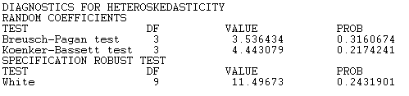
Toate testele prezentate mai sus confirmă același lucru. Probabilitățile aferente ipotezei nule calculate sunt mai mari decât riscul asumat de 5%, deci erorile sunt homoscedastice.
- Autocorelație/dependență spațială
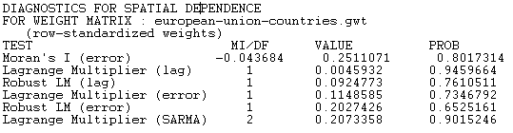
Rezultatele obținute în cadrul testării dependenței spațiale ne indică faptul că niciun test nu este semnificativ, deci vom rămâne la modelul clasic de regresie.

Concluzie

În concluzie, rezultatele obținute în cadrul acestui studiu confirmă percepția generală de la care am pornit, respectiv faptul că pe măsura ce economia se dezvoltă, activitățile industriale se accentuează, astfel generând o cantitate mai mare de dioxid de carbon în atmosferă. Astfel se poate pune problema dezvoltării unei soluții universale care să asigure un echilibru între creșterea și dezvoltarea efectivă a economiei și efectele acesteia asupra calității mediului, a cărei deteriorare are efecte negative atât pe termen scurt cât și lung. Evident, modelul clasic utilizat are o putere explicativă de aproximativ 52%, deci probabil există și alți factori pe de care am fi putut ține cont pe langă cei analizați în cazul de față.

Bibliografie

- Goodness C. Aye & Prosper Ebruvwiyo Edoja | Lanouar Charfeddine (Reviewing Editor) (2017) Effect of economic growth on CO₂ emission in developing countries: Evidence from a dynamic panel threshold model, Cogent Economics & Finance
- Lamia Jamel & Samir Maktouf | Lanouar Charfeddine (Reviewing Editor) (2017) The nexus between economic growth, financial development, trade openness, and CO2 emissions in European countries, Cogent Economics & Finance
- https://ec.europa.eu/eurostat/databrowser/view/tet00003/default/table?lang=en
- https://ec.europa.eu/eurostat/tgm/table.do?tab=table&plugin=1&language=en&pcode=sdg_07_20

